Eckert Schulen:

Ostbayerns größte Messe für Fachkräfte

mit neuen Rekorden bei Ausstellern und Bewerbern

Regenstauf — Mit neuen Bestwerten sowohl bei den Ausstellern als auch bei den Bewerbern hat die diesjährige Jobbörse der Eckert Schulen auf dem Campus in Regenstauf ihre Rolle als größte Messe für Fachkräfte in Ostbayern unterstrichen. Mehr als 1.000 Interessenten auf Stellensuche informierten sich jetzt (Donnerstag, 23.3.) bei über 60 Unternehmen aus dem Raum Regensburg, der Oberpfalz, Nieder- und Oberbayern. „Das Angebot wird sowohl von den Bewerbern als auch von den Unternehmen immer besser angenommen“, sagte die Marketingleiterin der Eckert Schulen, Andrea Radlbeck, in einer Bilanz.

50 Prozent Wachstum in fünf Jahren

In den vergangenen fünf Jahren ist nach Angaben der Regenstaufer Initiatoren die Zahl der Betriebe, die sich mit eigenen Ständen und Personalexperten in der Bibliothek der Eckert Schulen präsentieren, um rund 50 Prozent gestiegen. „Wir spüren, dass es gerade für viele mittelständische Unternehmen in der Region immer schwieriger wird, freie Stellen zu besetzen und der persönliche Kontakt zunehmend zum Schlüssel wird“, so Radlbeck.

Viele der ausstellenden Betriebe bestätigten diesen Eindruck: „Der Markt ist gerade bei Staatlich geprüften Technikern so gut wie leergefegt“, sagte beispielsweise Anton Simeth, Technischer Bereichsleiter des Bauunternehmens Strabag AG für den Bereich Regensburg. Der Betrieb beteiligte sich in diesem Jahr erstmals und suchte nach Bautechnikern. „Von den Kontakten und Bewerbern dieses Tages profitieren wir das gesamte Jahr“, verdeutlichte auch Judith Mayr, Senior Personalreferentin bei Cadcon. Die Maschinenbauer beschäftigen in Neutraubling derzeit knapp 50 Mitarbeiter.

Viel Lob von den Ausstellern: Jobbörse als Schnittstelle zu den Fachkräften

„Es wird immer wichtiger, sich den zukünftigen Absolventen direkt vorzustellen“, betonte auch Andrea Mulzer. „Die Jobbörse der Eckert Schulen ist für uns eine wichtige Schnittstelle zu den Fachkräften der Zukunft und ein unverzichtbarer Termin in unserem Kalender geworden“, so die Leiterin Controlling beim Regensburger Planungsbüro Seidl & Partner. Bereits mehrere Mitarbeiter habe das Unternehmen durch die Jobbörse gewinnen können.

„Die Eckert Schulen haben sich als Ressource für hervorragend qualifizierte Fachkräfte in der Region und weit darüber hinaus einen Namen gemacht“, so Andrea Radlbeck. Der Umkreis, aus dem die Unternehmen kamen, habe sich nochmals vergrößert: So kamen Betriebe heuer unter anderem aus dem Schwarzwald und aus Bad Reichenhall. Ein weiterer Schlüssel für den wachsenden Erfolg: Erstmals habe sich die Jobbörse in diesem Jahr auch im größeren Stil für externe Stellensuchende geöffnet.

Kontaktforum der Karrierechancen

Allein in den kommenden Monaten schließen auf dem Campus in Regenstauf rund 1.000 Absolventen ihre Weiterbildung ab. Zwei davon sind Christina Zehntner und Cao Vy, die beide eine Aufstiegsqualifizierung zur Staatlich geprüften Maschinenbautechnikerin absolvieren. Ihr Fazit: „Es ist ein gutes Gefühl zu sehen, wie viele Karrieretüren einem danach offenstehen“, sagte die 21-jährige Christina. Begeistert vom großen Angebot und vom enormen Andrang zeigte sich bei einem Rundgang auch Regenstaufs Bürgermeister Siegfried Böhringer: „Die Eckert Schulen sind ein zuverlässiger und starker Partner, wenn es um die Fachkräftesicherung in der Region geht“, so der Rathauschef.

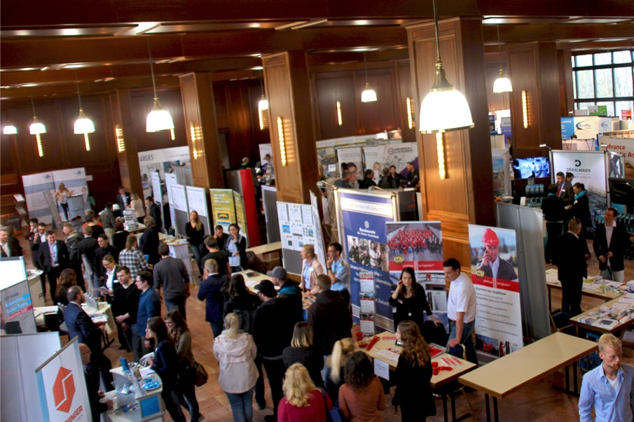

60 Aussteller und über 1.000 Besucher am Campus Regenstauf: Die Jobbörse 2017 der Eckert Schulen war ein voller Erfolg. Foto: Eckert Schulen

Pressekontakt:
Dr. Robert Eckert Schulen AG
Dr.-Robert-Eckert-Str. 3, 93128 Regenstauf
Telefon: +49 (9402) 502-480, Telefax: +49 (9402) 502-6480
E-Mail: andrea.radlbeck@eckert-schulen.de
Web: www.eckert-schulen.de
___________________________________
Die Eckert Schulen sind eines der führenden privaten Unternehmen für berufliche Bildung, Weiterbildung und Rehabilitation in Deutschland. In der 70-jährigen Firmengeschichte haben mehr als 90.000 Menschen einen erfolgreichen Abschluss und damit bessere berufliche Perspektiven erreicht. Die Eckert Schulen tragen dazu bei, dass möglichst viele eine qualifizierte Aus- und Weiterbildung erhalten. Das Bildungskonzept „Eckert 360 Grad“ stimmt die unterschiedlichen Lebenskonzepte mit den angestrebten Berufswünschen lückenlos und maßgeschneidert aufeinander ab. Die flexible Kursgestaltung, eine praxisnahe Ausbildung und ein herausragendes technisches Know-how sorgen für eine Erfolgsquote von bis zu 100% und öffnen Türen zu attraktiven Arbeitgebern.

